**[МАУ "РЕДАКЦИЯ ГАЗЕТЫ "ВЕСТИ"](https://partizansk-vesti.ru/" \o "МАУ \"Редакция газеты \"Вести\" \» )**

[**За инициативу — грант**](https://partizansk-vesti.ru/blagoustrojstvo-2/za-iniciativu-grant/)

**06.09.2024**

[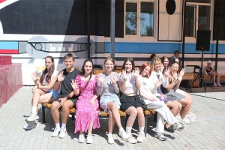](http://partizansk-vesti.ru/wp-content/uploads/2024/09/IMG_7966.jpg)Во дворе многоквартирного дома на Нагорной, 18, который в прошлом году благоустроили в рамках программы «1000 дворов», заканчивается монтаж детской и спортивной площадок с мягким покрытием и ограждением.

В игровой зоне установлена большая детская горка, качели, карусель, стол со скамейками под навесом, который позволит малышам играть во дворе даже в дождливую погоду. На спортивной площадке смонтированы шведская стенка, гимнастическая перекладина и скамья для пресса, шагоход и гидравлический силовой тренажер. Такой у нас в округе появился впервые.  
Общественные наблюдатели вместе со специалистами администрации на прошлой неделе побывали на объектах, где близятся к завершению или уже выполнены работы по благоустройству.  
[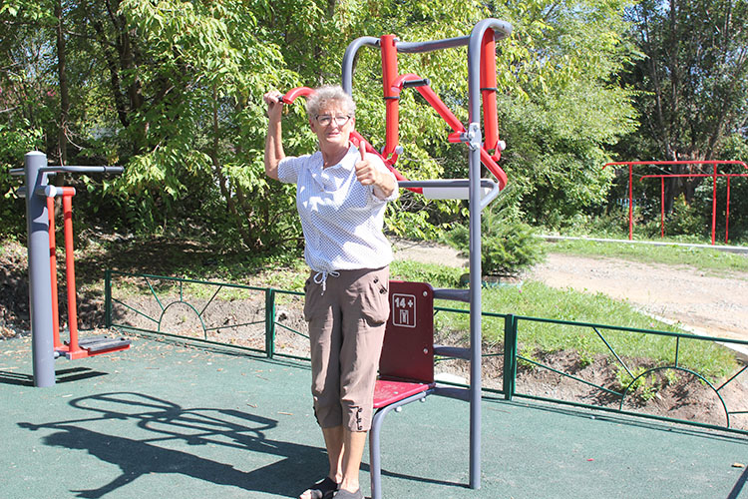](http://partizansk-vesti.ru/wp-content/uploads/2024/09/IMG_7883.jpg)Общественный наблюдатель Наталья Кузнецова, которая много лет работает учителем физкультуры, теперь уже в филиале образовательного центра «Вектор» в Казанке, к приемке спортивного оборудования подошла профессионально, опробовав его в деле.  
– Гидравлический тренажер очень хорош, шагоход, вижу, тоже новой конструкции. С удовольствием поставила бы такие на нашу школьную спортивную площадку.  
Жительница дома на Нагорной, 18, пенсионерка Марина Романова рассказала, что вместе с соседями следит за тем, чтобы старшие дети не заезжали на мягкое покрытие на велосипедах с шиповаными покрышками. Они даже подметают резиновый ковер, убирая мусор и опавшую листву. Марина Федоровна обратила внимание общественников на отсутствие урн и скамеек на новых площадках.  
Главный специалист отдела ЖКХ администрации округа Владислав Бикеев отметил, что работы во дворе идут, как запланировано. Скоро строители уберут ямы и неровности на границах площадок и заасфальтируют проезд между ними. Также установят антишумовые резиновые амортизаторы на тренажеры. Установкой площадок на Нагорной, 18 занимается компания «Оранж». В подарок жителям подрядчики соорудили бельевую площадку и построили на спуске во двор дома удобную пологую лестницу со ступеньками с мягким покрытием.  
На экономию, полученную по итогам аукционов, во дворе, как раз, и установят скамейки и урны. Если хватит средств, то и дополнительные тренажеры.  
Школьники Тимофей Бугаев и Артем Бабий рассказали общественным наблюдателям, что им очень нравится качаться на новых качелях. Теперь в обновленный двор можно и одноклассников в гости пригласить.

Большой детский городок работники «Оранжа» соорудили в этом году и во дворе многоквартирного дома на Мирошниченко, 15-в. Здесь также в прошлом году уложили асфальт и установили спортивную площадку.  
Теперь здесь появились скамейки, стол, диван — качели, горка, балансир, турники и песочница с крышкой и круглым столиком посередине. Когда доставят песок, дети будут на этом столе лепить фигурки при помощи лопаток и формочек.  
[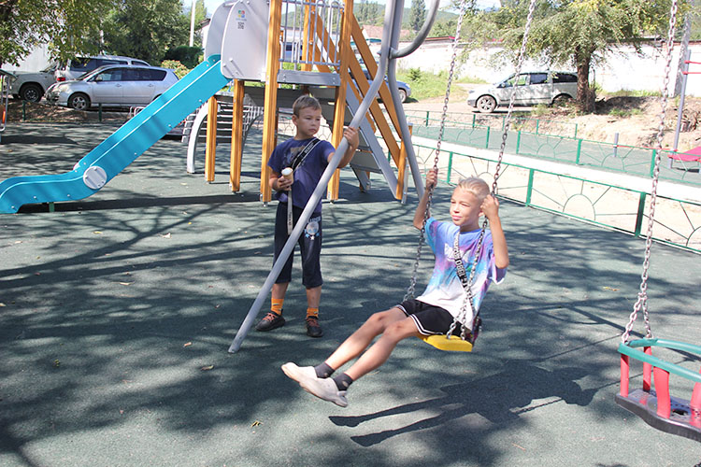](http://partizansk-vesti.ru/wp-content/uploads/2024/09/IMG_7905.jpg)На поверхность спортивной площадки уложено мягкое покрытие. Сами жители планируют разбить рядом клумбы и провести субботник по уборке территории.  
Общественный наблюдатель Юрий Антошкин обратил внимание на то, что не все болты на перекладинах турника, установленного на детской площадке, затянуты до конца. Это замечание приняли к сведению.  
У входа в главное учебное здание образовательного центра «Сапсан», объединившего школу № 50 и детский сад №24, по проекту «Молодежный бюджет» со- оружена партерная зона, стилизованная под железнодорожную станцию, где установили прочные деревянные диваны на стальных рамах. На самой большой круглой скамейке может разместиться целый класс. Над площадкой, вымощенной брусчаткой, смонтирован навес высотой четыре метра. На стену нанесено изображение скоростного поезда «Сапсан». Это уютное пространство создано для проведения занятий и всевозможных мероприятий. Здесь также и конечная остановка школьного автобуса. Хороший подарок получился к юбилею школы, который отметят в октябре этого года.  
Десятиклассница Софья Игнатова рассказала, что строители сделали все точно так, как они с ребятами планировали. Ученик и звукооператор Вадим Глазов доволен тем, что крыша защитит дорогостоящую аппаратуру от солнца и дождя.  
По инициативе директора компании «Импульс» Василия Баина и за свой счет внесены коррективы в проект. Навес подняли на метр выше, чтобы он не закрывал окна, а поезд на стене был хорошо виден.  
Во дворе учебного корпуса ОЦ «Кристалл», в состав которого этим летом вошли школа №1 и детский сад №6, завершается сооружение спортивной площадки. Здесь устанавливают гимнастический комплекс для занятий воркаутом, наклонные скамейки для пресса, турники, брусья. Основание площадки, огороженное высоким двухуровневым бордюром, отсыпано грунтом и песком, затем его утрамбуют и уложат прорезиненное покрытие.  
Спортивный объект появился благодаря активной поддержке местных жителей и выпускников школы, отдавших свои голоса во время голосования в рамках программы инициативного бюджетирования «Твой проект».  
По той же программе возле Дома культуры села Углекаменск возводится универсальная спортивная коробка. Как рассказал глава отдела по делам Центрального района Андрей Томашев, пластиковая коробка на стальном каркасе имеет плотное песчаное основание. Зимой здесь можно кататься на коньках и играть в хоккей, а летом в волейбол и мини-футбол. Сооружение имеет стандартные олимпийские размеры. Оно оборудовано двумя калитками и технологическими воротами, через которые может заезжать специальная техника для обслуживания и ремонта.  
Главный инициатор строительства, заместитель председателя общественного Совета села Углекаменск Надежда Бегешева рассказала, что в будущем жители планируют установить у коробки скамейки для надевания коньков:  
— В нашем селе много спортивной молодежи. И новый объект привлечет к здоровому образу жизни еще больше ребят да и взрослых тоже. Радует, что краевые власти доверяют жителям разработку хороших проектов.

**Антон СУХАРЬ**

https://partizansk-vesti.ru/blagoustrojstvo-2/za-iniciativu-grant/